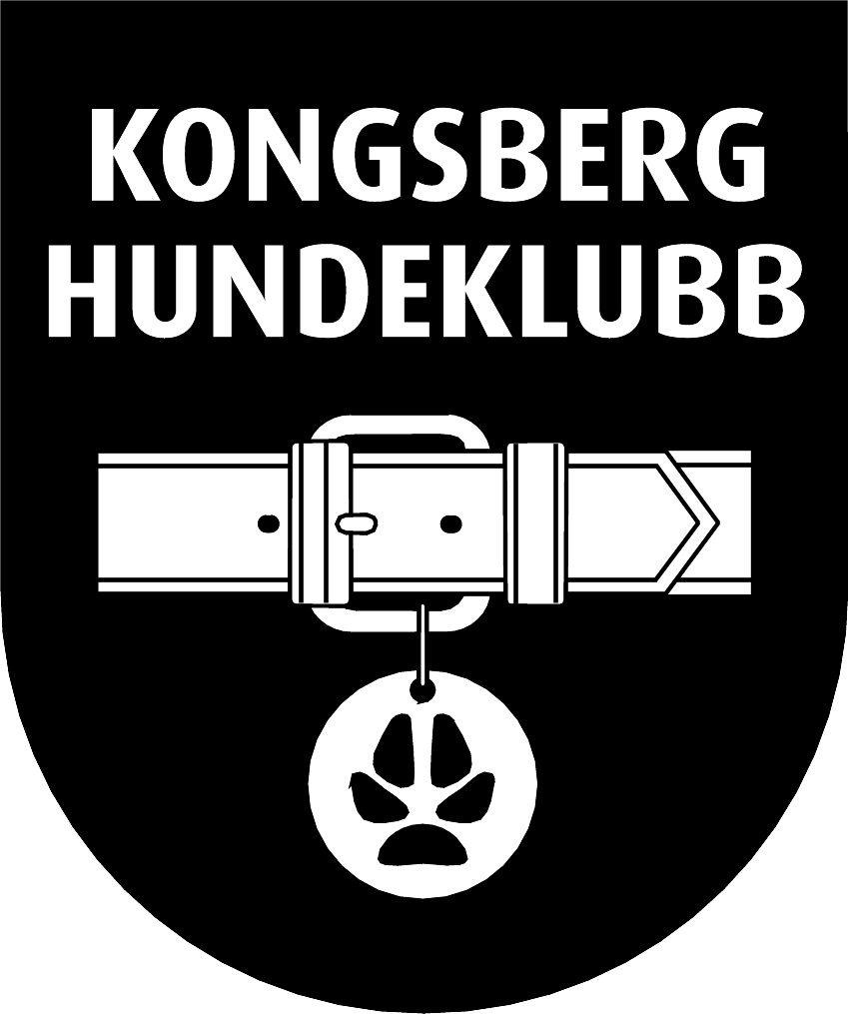

ÅRSMØTE 20.03.2023 kl. 19:00

Sted: Kongsberg Hundeklubb

Saksliste:

- Godkjenning av innkalling
- Valg av møteleder
- Valg av referent
- Valg av to til å undertegne årsmøtereferatet
- Valg av tellekorps
- Årsberetninger 2021
- Regnskap med revisorberetning 2021
- Innkomne saker:
- Sak Vedr. gjerde inn gressbanen
9. Budsjett 2022
10. Til valg:
  - Leder (2 år)
  - Styremedlem/Økonomiansvarlig (2 år)
  - Styremedlem (2 år)
  - 2 varamedlemmer (1 år), 1. vara og 2. vara
  - Utstillingsleder (1 år)
  - Webansvarlig (1 år)
  - Revisor (1 år)
  - Avdelingsrepresentant til NKK-regionen (1 år)
  - Valgkomité (leder og to medlemmer for 1 år)

VELKOMMEN!

